МБУДО « Детско-юношеская спортивная школа 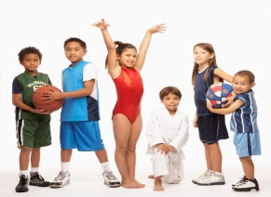
городскогоокругаКохма»

Приглашает детей в спортивные секции с 1 сентября
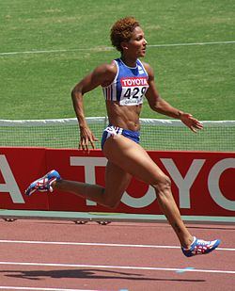 | 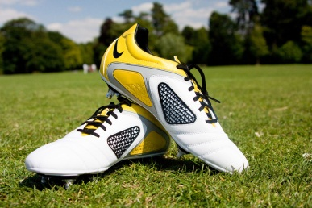 | 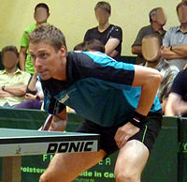 | 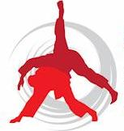
на спортивные объекты городского округа Кохма
«Настольный теннис»  с 6 лет  справки по тел:  89051056845  89109806446 | «Футбол»  с 9 лет  справки по тел:  89631522480 | «Дзюдо»  с 6 лет  справки по тел:  89965160306 | «Конный спорт»  с 11 лет  справки по тел:  89303493965
«Легкая атлетика»  с 9 лет  справки по тел:  89014825112  89016809625 | «Шахматы»  с 6 лет  справки по тел:  89631519013 | «Силовое многоборье»  с 12 лет  справки по тел:  89106874747 | «Лыжные гонки (полиатлон)»  с 9 лет  справки по тел:  89066171447

